教育推廣專案
【臺中市纖維工藝博物館-教育推廣專案簡章】
※本館地址：臺中市大里區勝利二路1號 ※報名信箱：mofia1017@gmail.com
※參訪期間：11/6(二) – 12/28(五) ※本館電話：04-24860069#515朱小姐
(每週二-五)
※參訪說明：本館前身為兒童藝術館，後由文化局規劃轉型及活化，並整合兒童藝術教育理念及中部的編織藝術軟實力，將兒藝館規劃為纖維工藝博物館，成為臺中市第一座「市級專業博物館」，也是國內唯一以「纖維工藝」作為主題的博物館，「纖維‧時尚‧綠工藝」為本館發展目標，並在今107年10月17日正式揭幕營運，未來將成為臺中市嶄新的文化亮點。
配合本館正式揭幕，將提供「期間限定、限額免費」的預約報名制參訪，其中包括行程二選一「實境遊戲、DIY體驗」(請詳後介紹)，歡迎各大學校報名參訪本館，一起來體認纖維的「實用&美麗」。
※報名條件：限於參訪日期「前2周」回傳報名表單至email後，務必來電告知，於開放時間之「上午時段、下午時段」各時段僅接受一個班級報名。因數量管控，11、12月份之報名規定如下。
【11月份：上午時段-僅限DIY體驗 / 下午時段-僅限實境遊戲】
【12月份：上午時段-僅限實境遊戲 / 下午時段-僅限DIY體驗】
※報名截止：即日起~12 / 15 ( DIY體驗及實境遊戲因數量有限，本館保有報名日期提
早截止之權利 )。
※行程參考：
(上午下午擇一)

上午 | 下午 | 說明
〔09:30-10:00〕  〔10:00-11:00〕  〔11:00-11:30〕  〔11:30-12:00〕 | ［13:30-14:00］  ［14:00-15:00］  ［15:00-15:30］  ［15:30-16:00］ | 館內導覽  實境遊戲、DIY課程  合影留念、自由參觀  賦歸
※本專案僅適用於教育部所屬全國高中職、國民中小學團體報名使用。
(上午下午擇一)
上午 | 下午 | 說明
〔09:30-10:00〕  〔10:00-11:00〕  〔11:00-11:30〕  〔11:30-12:00〕 | ［13:30-14:00］  ［14:00-15:00］  ［15:00-15:30］  ［15:30-16:00］ | 館內導覽  實境遊戲、DIY課程  合影留念、自由參觀  賦歸

※本專案僅適用於教育部所屬全國高中職、國民中小學團體報名使用。
教育推廣專案-行程選項一
【臺中市纖維工藝博物館-MOFIA實境遊戲】
※遊戲內容：
可玩可做、寓教於樂的故事性親子遊戲關卡，主要分為「編、染、結、織、繡」五種傳統技法之簡易且有趣的關卡，歡迎大小朋友一起來嚐「纖」。
※報名須知：
1.遊戲時間約為1小時，數量有限，每日限量35人。
2.遊戲年齡建議：10歲以上可獨立操作，10歲以下建議專人陪同。
※遊戲價值：
$150元/人
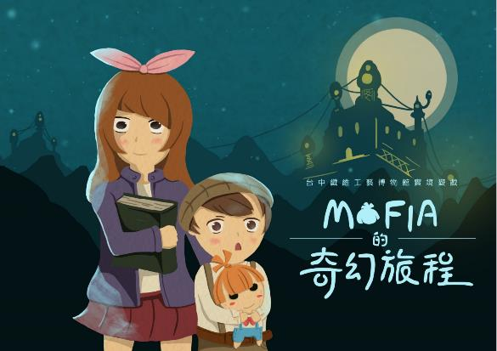

遊戲概念
主要分為五道關卡，以「編、染、結、織、繡」五種技法，讓玩家藉由實際動手操作，暸解其技法&原理，並以解謎式實境遊戲包裝，進行本館推廣教育。
遊戲故事為玩家拯救被封印的Mofia靈魂，透過各關的指示，一步步的修補玩偶，最終解開靈魂封印。在遊戲過程，玩家利用各關所得到的物件，配戴至Mofia身上，依據使用的素材顏色與玩家技巧展現的高低，使得玩偶具有個人風格。

遊戲玩法
共為5關，每關需要搭配關卡背板與遊戲包，解開謎題，完成實境遊戲。

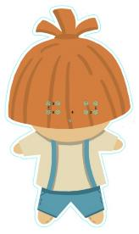

(Mofia娃娃紙板-正反面圖示)

教育推廣專案-行程選項二
【臺中市纖維工藝博物館-DIY體驗課程】

※遊戲內容：
秉持環保、時尚、綠工藝的理念，設計簡易又有趣的DIY體驗課程，將「編結織染繡」帶入食衣住行中，成品可運用於生活中。

※報名須知：
1.課程時間約為40分鐘，數量有限，每日免費名額限量35人。
2.課程年齡建議：10歲以上可獨立操作，10歲以下建議專人陪同。
※課程價值：
1.課程原價：$150元/人 (講師費由纖博館支應)
2.如報名人數超過35人，參訪單位須另支付材料費80元/人

纖博館參訪-DIY體驗課程內容
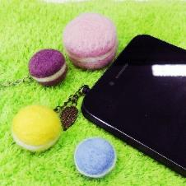 | (11月份課程)羊毛氈吊飾  以羊毛氈針氈技法為主，可藉由操作過程觀察纖維的氈化，有趣又實用的小手作。  - 學習範圍：製氈、纖維創意  - 課程時間／40分鐘  - 限額／35人
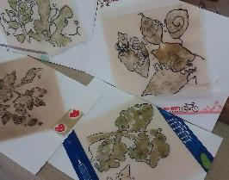 | (12月份課程) 拓染教學  利用天然植物的葉、莖、果實等部位，拓印在肧布上，再縫成實用的杯墊。  - 學習範圍：拓染、縫靭  - 課程時間／40分鐘  - 限額／35人

